网上报名流程图
- 输入http://ojjx.wzu.edu.cn/网址，登入教务系统：

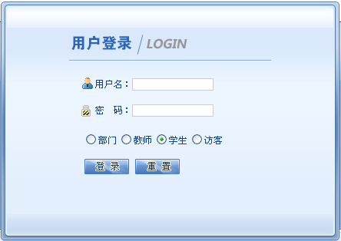

2、选择菜单“活动报名”——“网上报名”；

3、在“□”上打“√”选择模块课程名称。
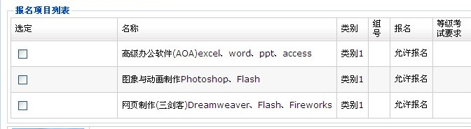

4、输入正确的身份证号码，必须与现有的身份证号码相符，输入后按“确定”完成报名。
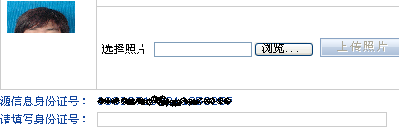
5、如下图显示已报的课程名称，说明选报成功。
